Nama : Farel Iqbal Gozali

NIM : L200160131

Modul 6

2. 

3.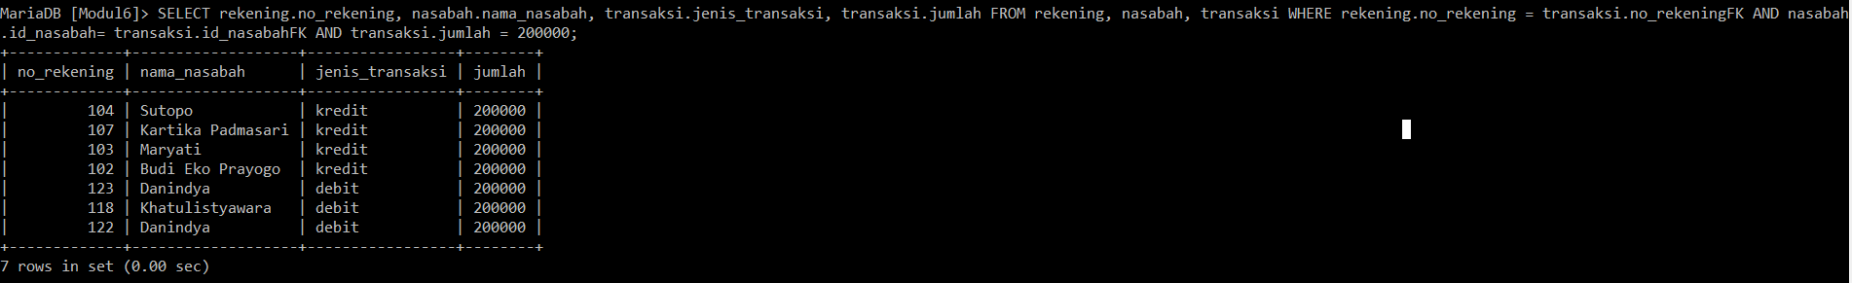

4.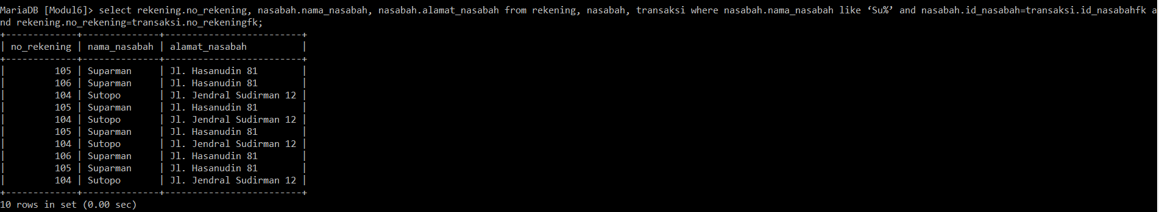

5.